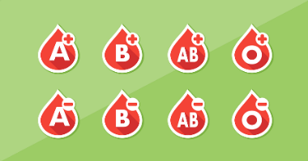
Nom : ___________________
Cours 24 Les donneurs et les receveurs d’accord

Seulement les mots qui appartiennent à la catégorie des mots ___________________ peuvent être des donneurs et des receveurs d’accord.

DONNEUR OU RECEVEUR

Les mots variables | donneur ou receveur
Le nom
Le déterminant
L’adjectif
Le pronom
Le verbe

LES DONNEURS D’ACCORD

Les donneurs donnent ___________________ (masculin ou féminin)
___________________ (singulier ou pluriel)
___________________ (première, deuxième ou troisième).
C’est ce qu’on appelle des traits grammaticaux.
Ainsi, les donneurs ont _________________________________ qu’ils vont transmettre aux receveurs.

Important, chaque receveur reçoit que ________________________________.
On se rappelle des traits grammaticaux : le genre, le nombre et la personne.

LES RECEVEURS D’ACCORD

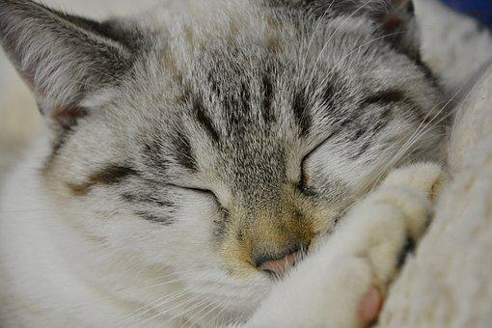
Exemple :
- Détermine la classe de chacun des mots.
- Souligne les donneurs en bleu et les receveurs en jaune.
- Fais tes flèches du donneur vers le receveur.
- Écris les traits grammaticaux de chacun.

La | petite | chatte | dort | dans | son | panier.
Donneurs : le nom et le pronom
Receveurs : le déterminant, l’adjectif, le participe passé (genre/nombre) et le verbe (nombre/personne)
Les traits grammaticaux : le genre, le nombre et la personne

